1. **Crear una vista llamada EMPLEADOCIUDAD que contenga el dni del empleado, el nombre y el salario de todos aquellos empleados que tengan alguna venta y vivan en una ciudad que se introduzca por teclado.**

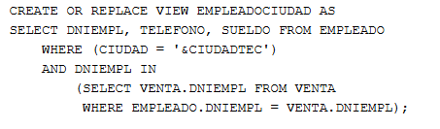

1. **Crea una vista basada en SECRETARIO llamada PROF_CRE que contenga el código del profesor, el título del curso que imparte y el número de créditos de todos aquellos que tienen tres créditos o más. Usaremos el usuario SECRETARIO con contraseña secretario (crearemos las tablas con SecTablas.sql). Ejercicios 4, 5, 6 y 7.**

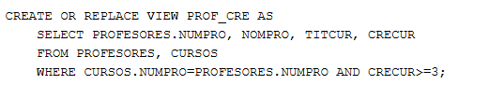

1. **Crea una vista basada en SECRETARIO llamada PROF_TOT_HOR que muestre el número del profesor, su nombre y el total de horas de los diferentes cursos impartidos.**

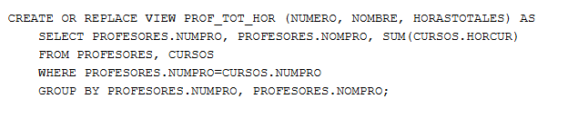

1. **Crea una vista basada en SECRETARIO llamada ALUM_CUR_202 que muestre el nombre de los alumnos matriculados en el curso 202, junto con la nota en ese curso.**

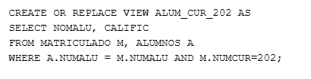

1. **Crea los usuarios DIRECTOR, COMPRAR y VENDEDOR. El espacio de tablas TIENDA debe estar creado. Si no es así, créalo.**
   1. **El usuario DIRECTOR tiene la contraseña satnev y su espacio de tablas predeterminado es USERS, con cuota ilimitada.**

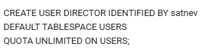

* 1. **El usuario COMPRAR tiene la contraseña sarpmoc, que debe ser modificada en el momento de la primera conexión. Su espacio predeterminado es TIENDA y tiene una cuota de 300 megabytes.**

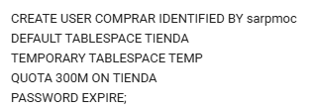

* 1. **El usuario VENDEDOR tiene la contraseña ajac. Su espacio predeterminado es TIENDA y tiene una cuota de 50 megabytes. La cuenta está bloqueada en estos momentos.**

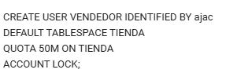

1. **Modifica las cuentas DIRECTOR, COMPRAR y VENDEDOR según se indique:**
   1. **Nueva contraseña de DIRECTOR a director01 y su cuota en USERS debe ser limitada a 500 megabytes.**



* 1. **Nueva contraseña de COMPRAR y que sea modificada en la primera conexión. La nueva contraseña es comprar01.**



* 1. **Desbloquear la cuenta VENDEDOR.**



1. **Realiza las siguientes acciones:**
   1. **Asignar los roles CONNECT, RESOURCE, DBA al usuario DIRECTOR**



* 1. **Asignar todos los privilegios tipo objetos sobre las tablas del usuario SECRETARIO al usuario COMPRAR.**



* 1. **Asignar los privilegios del sistema que permite crear y eliminar tablespaces al usuario VENDEDOR. El usuario VENDEDOR podrá conceder estos privilegios a otros usuarios.**



* 1. **Asignar el privilegio tipo objeto SELECT sobre la tabla PROFESORES del usuario SECRETARIO al usuario DIRECTOR. El usuario DIRECTOR podrá conceder este privilegio a otros usuarios.**



* 1. **Consultar las concesiones sobre objetos propiedad del usuario SECRETARIO. ¿Qué diferencia encuentras en la columna GRANTABLE**



1. **Consultar las concesiones sobre objetos que recibe el usuario DIRECTOR.**

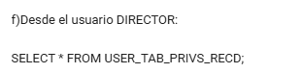

1. **Consultar los privilegios del sistema otorgados a los usuarios DIRECTOR, VENDEDOR y COMPRAR.**



1. **Consultar los privilegios del usuario activo.**



1. **Asignar los siguientes privilegios al usuario COMPAR:**

*Crear roles.*

*Bloquear una tabla en cualquier esquema.*

*Poner online u offline en cualquier tablespace.*

*Eliminar disparadores en cualquier esquema.*



1. ***(Ejercicio 7)* Crea una vista de tu propia invención sobre SECRETARIO. Una vez creada, realiza dos consultas sobre ella que produzcan resultados reales. Se valorará la complejidad de la vista creada y la información mostrada en las consultas. Documentar todo el proceso mediante pantallazos del trabajo y entregarlo como documento PDF. Podéis añadir datos a las tablas para mejorar las consultas.**

